**Лабораторная работа № 2**

**Оформление HTML документа. Таблицы**

**Цель работы:** изучить основы организации таблиц в HTML.

Ход работы:

1.Создал основу сайта (Рис. №1):

Рисунок 1

2.Создал простую таблицу (Рис. №2):

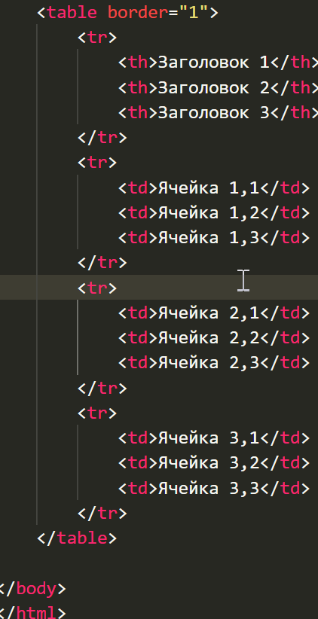

Рисунок 2

Результат (Рис. №3):

Рисунок 3

3.Создал еще одну основу для сайта (Рис.№4):

Рисунок 4

4. С помощью атрибутов rowspan и colspan объединил все в один рисунок (Рис. №5):

Рисунок 5

Результат (Рис. №6):

Рисунок 6

5.Изменил цвета ячеек и получил готовый рисунок (Рис. №7)

Рисунок 7

Результат (Рис. №8)

Рисунок 8

Вывод: Я научился строить и создавать таблицы на языке html.

|  |  |  |
| --- | --- | --- |
| Работу выполнил: | Родин И. А. |  |
| Работу проверил: | Муженко А. С. |  |